广东省2023年全国硕士研究生招生考试报考点咨询电话一览表
整理归属 广东省教育考试院
发布日期 2022-09-23
来源 广东省教育考试院
栏目 研究生考试
存档日期 2026-10-27
原文链接 https://eea.gd.gov.cn/yjsks/content/post_4018197.html

原图分页 1/2
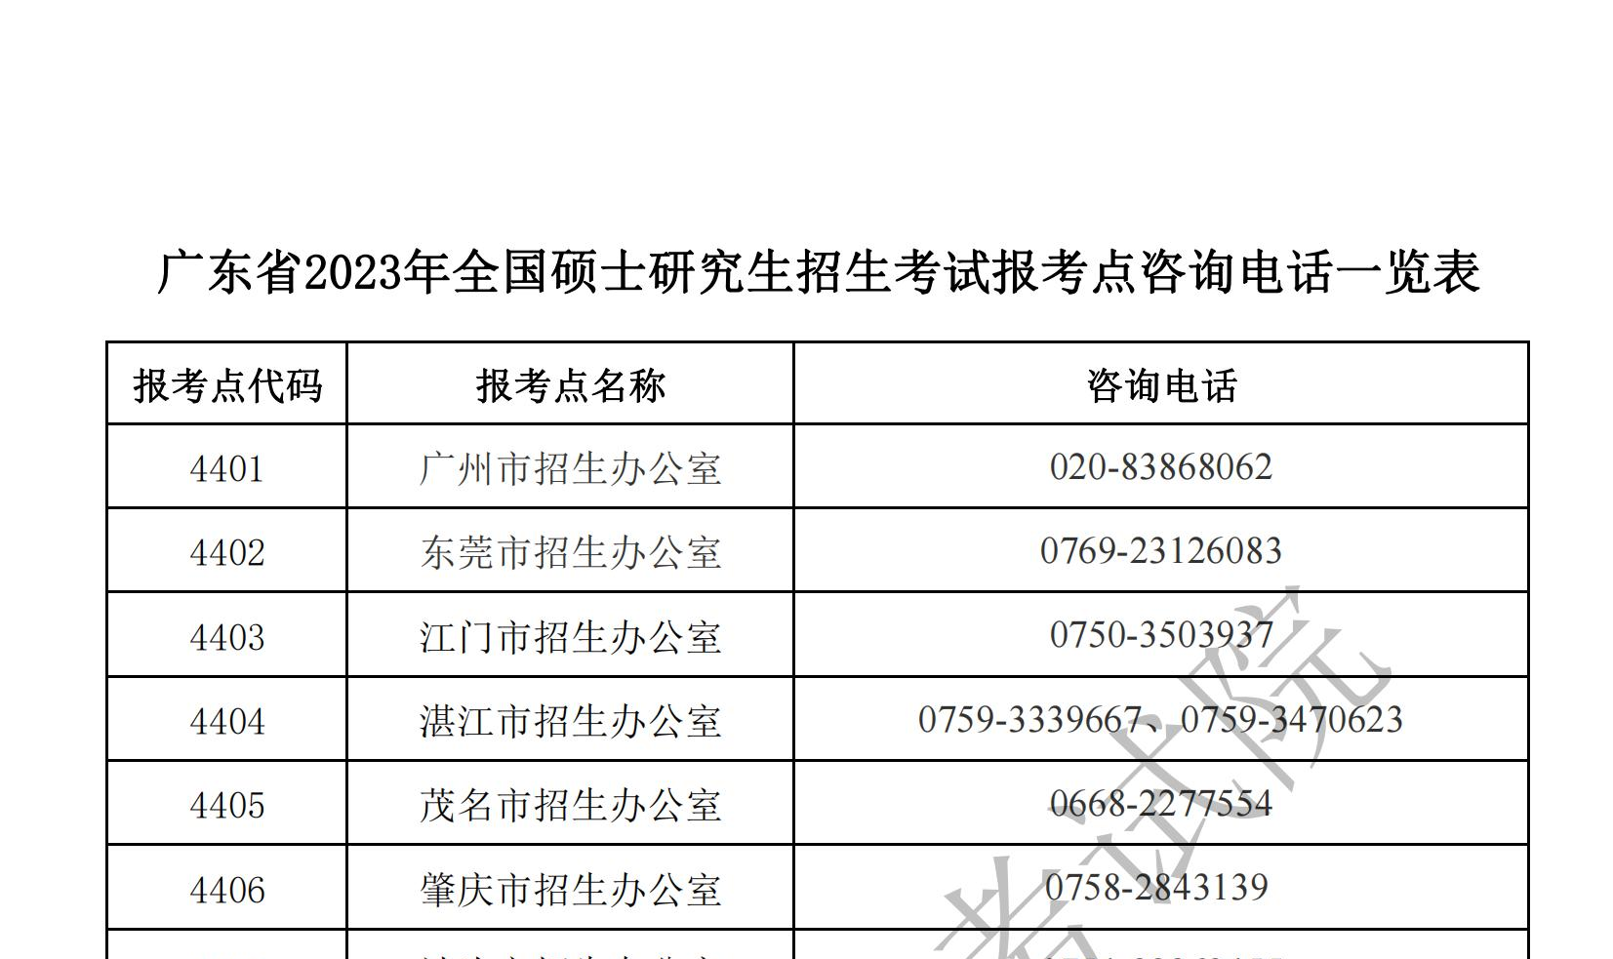
原图分页 2/2
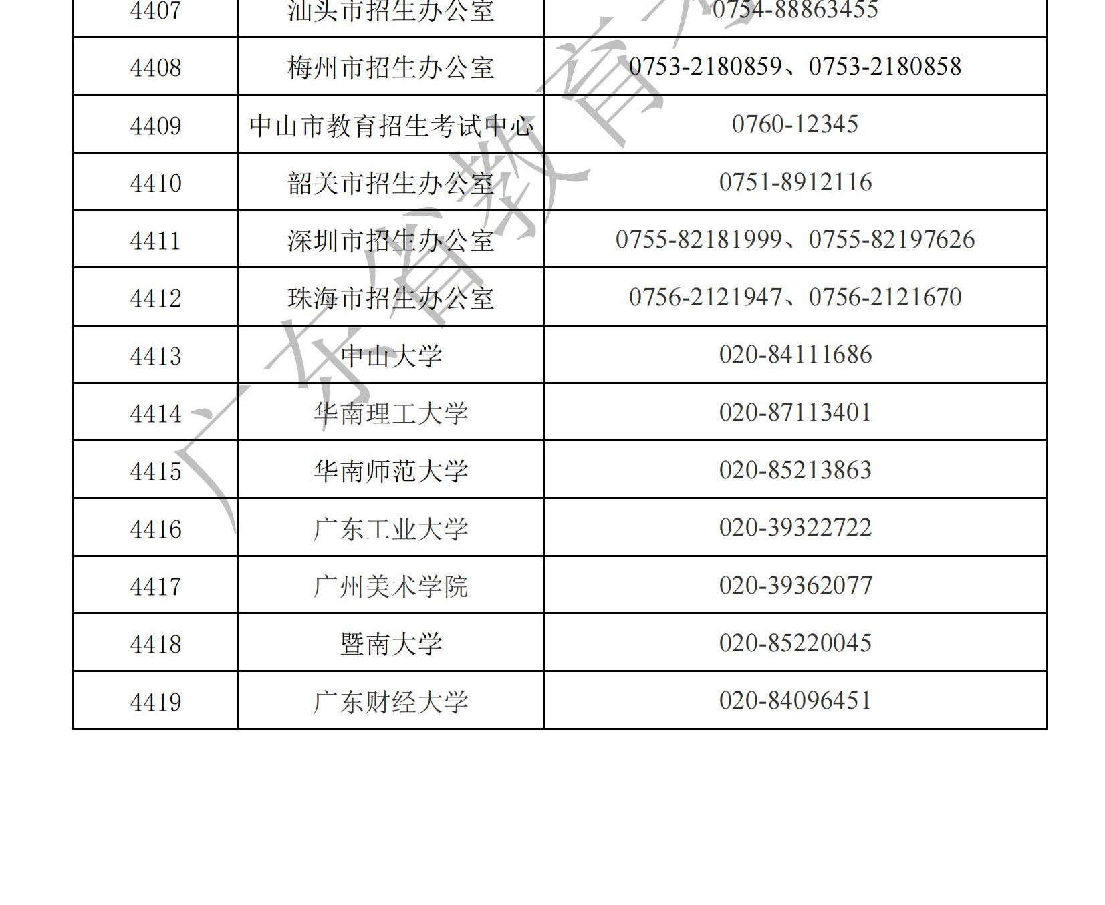
原图分页 1/2
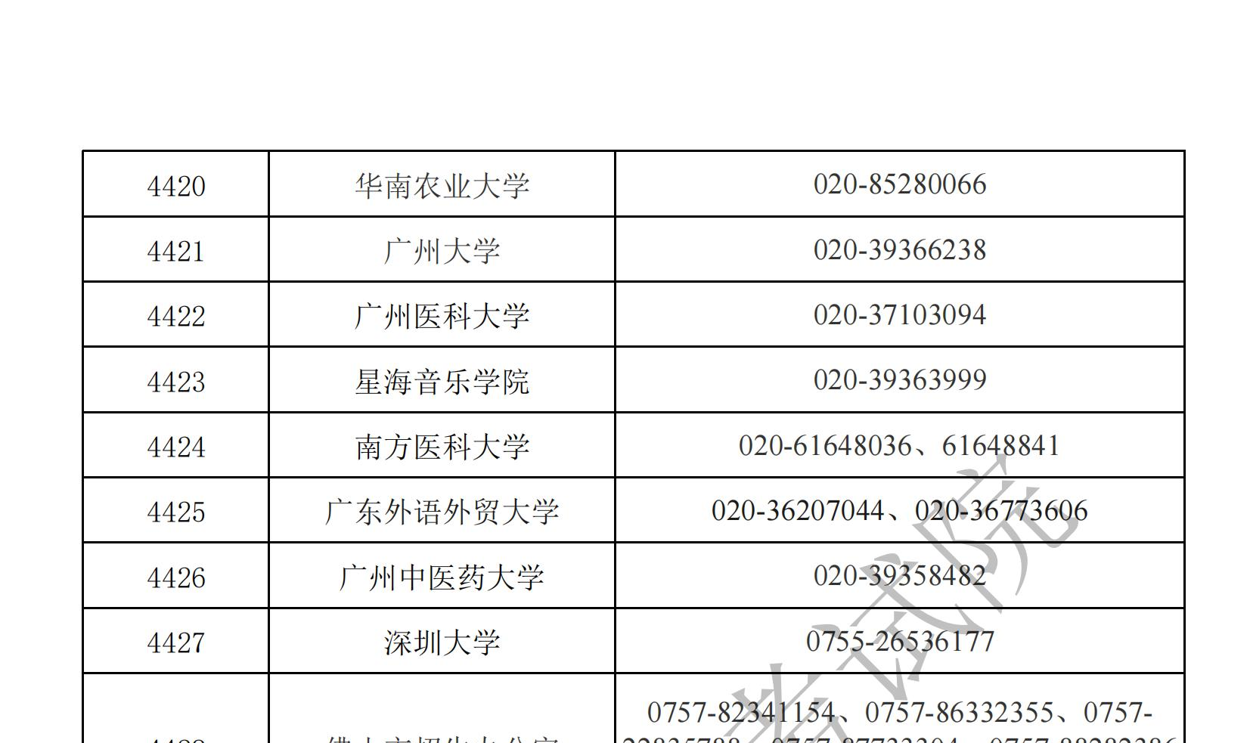
原图分页 2/2
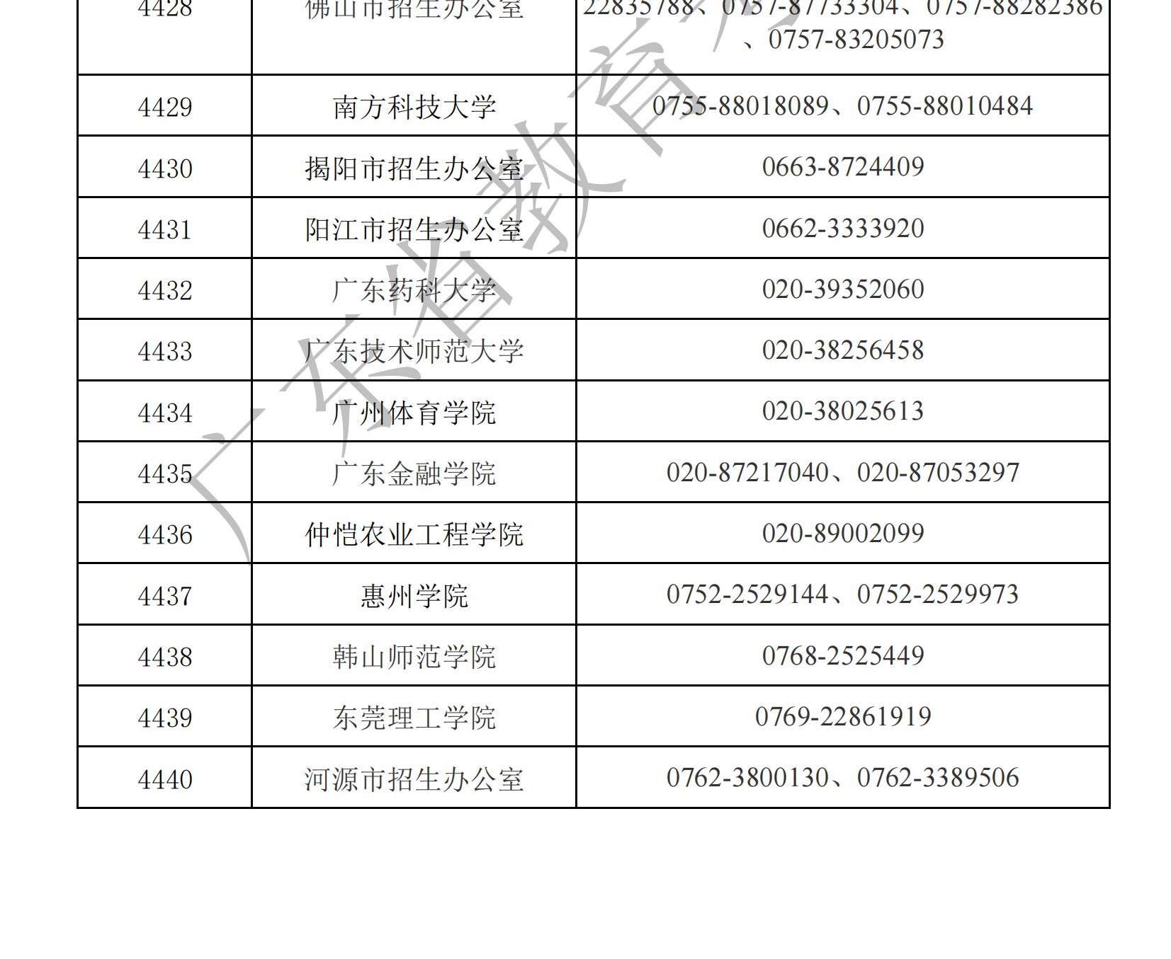
原图分页 1/2
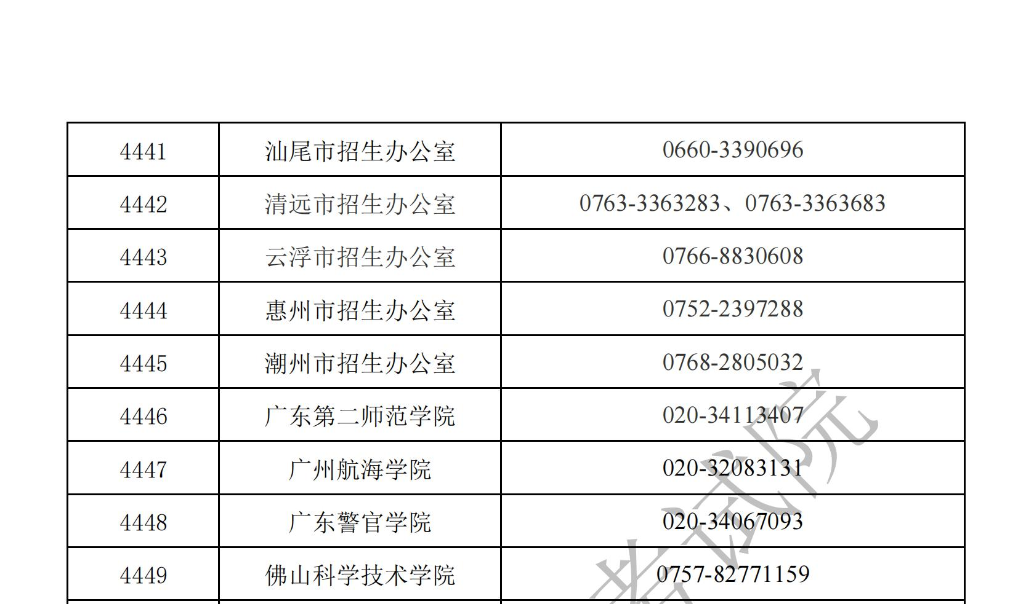
原图分页 2/2
